Sprawa: ZWWŚPiGG.6840.00004.2017.SA54
Dokument: ZWWŚiGN.ZD.00200.2022
Ornontowice, dnia………………….
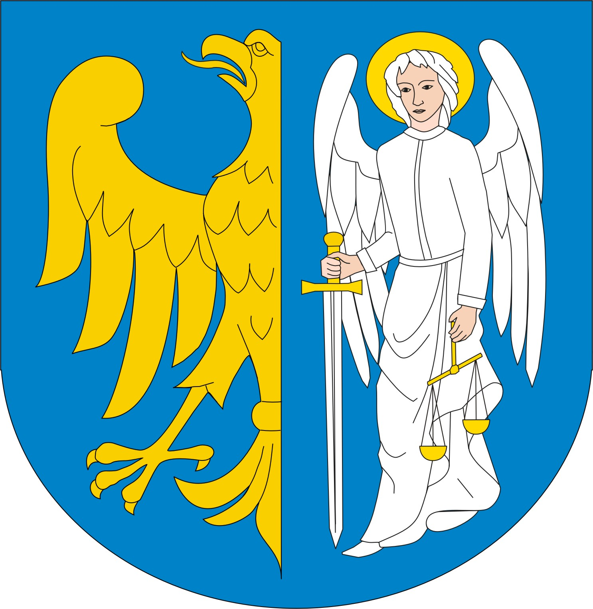 | INFORMACJA O WYNIKU  I PRZETARGU USTNEGO NIEOGRANICZONEGO  NA SPRZEDAŻ PRAWA użytkowania wieczystego NIEZABUDOWANEJ NIERUCHOMOŚCI GRUNTOWEJ USYTUOWANEJ W ORNONTOWICACH PRZY UL. SOSNOWEJ

Na podstawie § 12 ust. 1 Rozporządzenia Rady Ministrów w sprawie sposobu i trybu przeprowadzania przetargów oraz rokowań na zbycie nieruchomości (Dz. U. z 2021 r., poz. 2213) Wójt Gminy Ornontowice podaje do publicznej wiadomości informację o wyniku w/w przetargu:

Data i miejsce oraz rodzaj przeprowadzonego przetargu |  | I przetarg ustny nieograniczony przeprowadzony  w dniu 17 marca 2022 r.  o godz.9.00 (sala 201) w Urzędzie Gminy Ornontowice.
Oznaczenie nieruchomości będącej przedmiotem przetargu |  | Przetargiem objęto sprzedaż prawa użytkowania wieczystego niezabudowanej nieruchomości gruntowej, stanowiącej działkę  nr 3147/170 o powierzchni 0,0663 ha zlokalizowanej na terenie Gminy Ornontowice przy ul. Sosnowej, szczegółowo opisanej  w Księdze wieczystej nr KA1M/00062980/9  prowadzonej przez Sąd Rejonowy w Mikołowie.
Liczba osób dopuszczonych  do uczestnictwa w przetargu |  | 1
Liczba osób niedopuszczonych do uczestnictwa w przetargu |  | 0
Cena wywoławcza nieruchomości gruntowej |  | 57.680,00 zł
Wynik przetargu |  | Przetarg zakończono wynikiem pozytywnym  W wyniku przetargu uzyskano cenę:  57.680,00 + 23% VAT = 70.946,40 zł
Imię, nazwisko osoby ustalonej jako nabywca nieruchomości. |  | Dawid Szydłowski

Wójt Gminy Ornontowice

mgr Marcin Kotyczka

